Resolución del Pleno del Instituto de Transparencia, Acceso a la Información Pública y Protección de Datos Personales del Estado de México y Municipios, con domicilio en Metepec, Estado de México, de fecha veintiocho de abril de dos mil veintiuno.

VISTO el expediente conformado con motivo del Recurso de Revisión 00371/INFOEM/IP/RR/2021 y 00373/INFOEM/IP/RR/2021 acumulado, interpuesto por persona que omitió sus datos de identificación, en lo sucesivo Recurrente o Particular, en contra de la respuesta del Sujeto Obligado, Ayuntamiento de Chicoloapan, a las solicitudes de acceso a la información pública 00638/CHICOLOA/IP/2020 y 00002/CHICOLOA/IP/2021 se emite la presente Resolución, con base en los Antecedentes y Considerandos que a continuación se exponen:

ANTECEDENTES:

- Presentación de la solicitud de información.

En fecha diecisiete de diciembre de dos mil veinte, se tuvieron por recibidas dos solicitudes de acceso a la información pública, a través del Sistema de Acceso a la Información Mexiquense (SAIMEX), ante el Sujeto Obligado Ayuntamiento de Chicoloapan, a la que se les asignó los números de expediente 00638/CHICOLOA/IP/2020 y 00002/CHICOLOA/IP/2021 mediante las cuales se solicitó lo siguiente:

DESCRIPCIÓN CLARA Y PRECISA DE LA INFORMACIÓN SOLICITADA
00638/CHICOLOA/IP/2020
“1. Requiero el fundamento legal por el cual el Gobierno Municipal de Chicoloapan está facultado para pintar las fachadas externas de las propiedades privadas, en caso de no contar con la información, requiero la declaratoria de inexistencia; 2. Requiero el fundamento legal por el cual el Gobierno Municipal de Chicoloapan está facultado para detallar con cemento, aplanar con cemento y hacer detalles con cemento las fachadas externas de propiedades privadas, en caso de no contar con la información, requiero la declaratoria de inexistencia; 3. Requiero fundado y motivado por el cual el Gobierno Municipal de Chicoloapan está pintando; aplanando y detallando con cemento diversas propiedades privadas del Municipio, en caso de no contar con la información, requiero la declaratoria de inexistencia; 4. Requiero todos los documentos mediante los cuales se hayan dado la autorización para pintar; aplanar y detallar diversas propiedades privadas del Municipio de Chicoloapan, en caso de no contar con la información, requiero la declaratoria de inexistencia; 5. Requiero el nombre del servidor o servidores públicos que autorizaron pintar, aplanar y detallar diversas propiedades privadas del Municipio de Chicoloapan, en caso de no contar con la información, requiero la declaratoria de inexistencia; 6. En relación a los puntos anteriores, requiero el monto total destinado para pintar; aplanar y detallar diversas propiedades privadas del Municipio de Chicoloapan, en caso de no contar con la información, requiero la declaratoria de inexistencia; 7. Requiero saber la partida presupuestal y de donde viene el dinero destinado para pintar, aplanar y detallar diversas propiedades privadas del Municipio de Chicoloapan, en caso de no contar con la información, requiero la declaratoria de inexistencia; 8. Requiero el nombre de todos y cada uno de los servidores públicos encargados de la logística, administración y toma de decisiones para determinar que avenidas y propiedades se van a pintar, detallar y aplanar con cemento, en caso de no contar con la información, requiero la declaratoria de inexistencia; 9. En relación a los puntos anteriores, requiero el fundamento y motivación por el cual a los propietarios de las propiedades se les requiere copia de la identificación oficial vigente (credencial para votar) y el motivo por el cual toman una fotografía al propietario que autorizo previamente pintar; o detallar y aplanar dependiendo el caso concreto la propiedad privada, en caso de no contar con la información, requiero la declaratoria de inexistencia; 10. En relación al numeral que antecede, que tratamiento le dan a los datos personales que recaba, para que es su utilización, quien es el servidor público responsable para su resguardo y utilización, en caso de no contar con la información, requiero la declaratoria de inexistencia; y 11. De todos los puntos anteriores, requiero el fundamento y motivación de cuál es el objetivo, la finalidad, el propósito por el cual se están pintando; detallando, aplanando y resanando las fachadas de diversas propiedades dentro del Municipio de Chicoloapan, en caso de no contar con la información, requiero la declaratoria de inexistencia. De todas las ideas utópicas, arcaicas, fantasiosas y corruptas del Gobierno Municipal de Chicoloapan, esta es la más inverosímil; pues a lo largo de la historia, donde se ha visto que un gobierno pinte; resane, detalle y aplane las fachadas de las propiedades privadas, eso le toca a los propietarios; no obstante no se pueden utilizar recursos públicos para invertir en propiedades privadas. Por lo tanto en cuanto el párrafo anterior, requiero: A) Requiero que el Municipio de Chicoloapan exhiba el fundamento por el cual se pueden utilizar recursos públicos para utilizarlos en propiedades privadas, en caso de no contar con la información, requiero la declaratoria de inexistencia; Ahora bien, existen otros temas más importantes que invertir el dinero en cosas que no ayudan en nada a la economía, desarrollo y progreso de este mediocre municipio, por ejemplo, "gastan millones de pesos" (más/menos lo que se roban) en cosas que no sirven y un tema que a la fecha impacta es la falta de pavimentación de diversas calles cerca del municipio, es decir, no es posible que los servidores públicos no se den cuenta que existen calles aun sin pavimentar, con baches, hundimientos, luminarias sin focos, inseguridad y demás similar; por ejemplo creo que la calle más cercana a la cabecera Municipal es la calle Plata, Colonia El Arenal II, Cabecera Municipal de Chicoloapan, C.P. 56370, entre esquina calle Oro y cerrada Pirules (se agrega captura de pantalla para pronta referencia). En razón del párrafo anterior requiero: i) El fundamento legal y administrativo por el cual la presente fecha la actual administración no ha pavimentado la calle antes descrita: calle Plata, Colonia El Arenal II, Cabecera Municipal de Chicoloapan, C.P. 56370, entre esquina calle Oro y cerrada Pirules; es decir, el Municipio gasta millones de pesos en repavimentar, reencarpetar, pintar casas de propiedades privadas, resanar y aplanar con cemento fachadas de propiedades privadas, En caso de no contar con la información requiero la declaratoria de inexistencia; y ii) Como ahora el Municipio se dedican a pintar y aplanar propiedades privadas con recursos públicos, requiero me indiquen el nombre del servidor público responsable al que en vez de requerir que pinten mi fachada o aplanen mi fachada se le pueda requerir que pavimenten la calle ubicada en calle Plata, Colonia El Arenal II, Cabecera Municipal de Chicoloapan, C.P. 56370, entre esquina calle Oro y cerrada Pirules.
00002/CHICOLOA/IP/2021
requiero los formatos pbrm´s y POA´s por el cual el municipio está pintando las fachadas de propiedades privadas, Requiero los formatos pbrm´s y POA´s por el cual el municipio está detallando y aplanando con cemento diversas fachas de propiedades privadas Nombre de todos los servidores públicos encargados de pintar; aplanar y detallar con cemento diversas propiedades privadas del municipio Requiero los recibos de compra de la pintura y todos los recibos de compra de material para que el municipio pinte, detalle y aplane con cemento diversas propiedades privadas en el municipio Requiero el listado de todas las propiedades privadas y el listado de aquellas que se tiene contemplado pintar, detallar y aplanar con cemento. Requiero el fundamento legal y administrativo por el cual están pintando, detallando y aplanando propiedades privadas Código que identifica la partida presupuestal de donde están obteniendo los recursos asignados para pintar, detallar y aplanar con cemento diversas propiedades privadas Requiero me indiquen si van a pintar, detallar y aplanar todo el municipio de Chicoloapan, caso contrario requiero el fundamento jurídico y administrativo por el cual no van a hacer lo mismo en todo el municipio” (Sic)

Se adjuntó a la solicitud de información el archivo Captura.pdf. que contiene un mapa de la calle Plata, colonia el Arenal en Chicoloapan.

Modalidad de entrega a través del SAIMEX

- Respuesta del Sujeto Obligado

El Sujeto Obligado fue omiso en dar respuesta a ambas solicitudes de información

II. Interposición del Recurso de Revisión.

En fecha catorce de febrero de dos mil veintiuno, se recibió en este Instituto, a través del Sistema de Acceso a la Información Mexiquense (SAIMEX), los Recursos de Revisión interpuestos por el Recurrente, en los siguientes términos:
00638/CHICOLOA/IP/2020
ACTO IMPUGNADO  La negativa de entregar la información como es de costumbre y mala fe | RAZONES O MOTIVOS DE LA INCONFORMIDAD  Se viola mi derecho humano
00002/CHICOLOA/IP/2021
ACTO IMPUGNADO  La negativa de entregar la información. | RAZONES O MOTIVOS DE LA INCONFORMIDAD  Violan mi derecho humano

El Particular no adjuntó archivos a la interposición del Recurso de Revisión.

IV.- Trámite del Recurso de Revisión ante el Instituto

- Turno del Recurso de Revisión.

El catorce de febrero de dos mil veintiuno, el Sistema de Acceso a la Información Mexiquense (SAIMEX), asignó los números de expediente 00371/INFOEM/IP/RR/2021 y 00373/INFOEM/IP/RR/2021 a los medios de impugnación que nos ocupan, con base en el sistema aprobado por el Pleno de este Órgano Garante y lo turnó al Comisionado Ponente Luis Gustavo Parra Noriega, para los efectos del artículo 185, fracción I de la Ley de Transparencia y Acceso a la Información Pública del Estado de México y Municipios.

- Admisión del Recurso de Revisión.

El diecinueve de febrero de dos mil veintiuno, se acordó la admisión de los Recursos de Revisión interpuestos por el Recurrente en contra del Sujeto Obligado, en términos del artículo 185, fracciones I y II de la Ley de Transparencia y Acceso a la Información Pública del Estado de México y Municipios, lo que fue notificado a las partes el mismo día, a través del Sistema de Acceso a la Información Mexiquense (SAIMEX), en el que se les otorgó un plazo de siete días hábiles posteriores a la misma, para que manifestaran lo que a su derecho conviniera y formularan alegatos.

En tal sentido, por lo que respecta al recurso 00371/INFOEM/IP/RR/2021 el Ayuntamiento de Chicoloapan, remitió su informe justificado el trece de abril de dos mil veintiuno, mismo que se hizo del conocimiento del Particular, quién omitió realizar manifestación alguna que a su derecho conviniera.

Por lo que hace al recurso 00373/INFOEM/IP/RR/2021 tanto el Sujeto Obligado fueron omisos en presentar sus manifestaciones.

En su Informe Justificado, el Sujeto Obligado remitió la siguiente información:

1.- Archivo REGLAS DE OPERACIÓN IMAGEN URBANA.pdf que contiene el dispositivo legal al que hace referencia la denominación del archivo.
2.- Archivo REGLAMENTO DE IMAGEN URBANA CHICOLOAPAN DEFINITIVO.pdf que contiene el dispositivo legal al que hace referencia la denominación del archivo
3.- Archivo Respuesta 638 Dirección Obra Pública.png. El cual contiene la captura de la pantalla del Sistema SAIMEX siguiente:

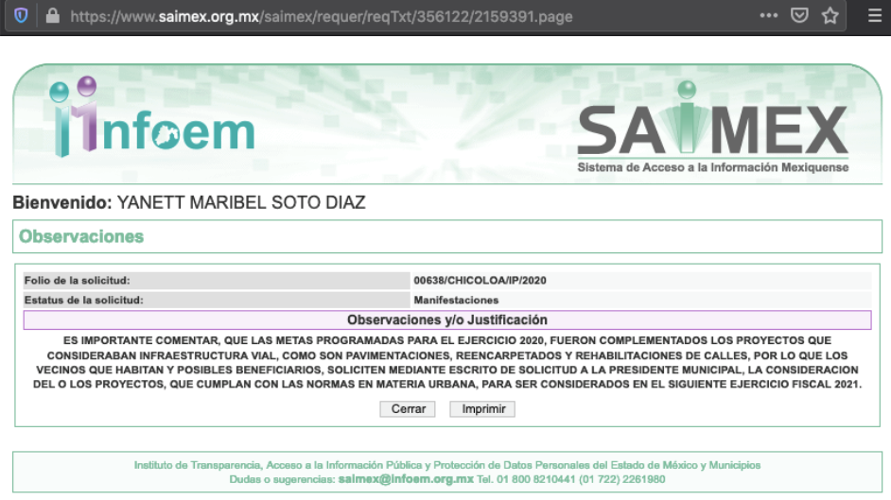

4.- Archivo respuesta Tesorería 638.png El cual contiene la captura de la pantalla del Sistema SAIMEX siguiente:
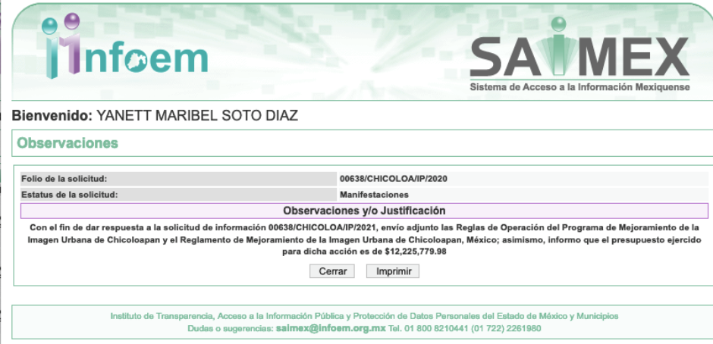

- Acumulación del Recurso de Revisión.

El veinticuatro de febrero de dos mil veintiuno, el Pleno del Instituto de Transparencia, Acceso a la Información Pública y Protección de Datos Personales del Estado de México y Municipios, durante su Sexta Sesión Ordinaria, con el propósito de privilegiar la resolución expedita y evitar resoluciones contradictorias, con fundamento en el artículo 18 del Código de Procedimientos Administrativos del Estado de México, de aplicación supletoria a la Ley de Transparencia y Acceso a la Información Pública del Estado de México y Municipios, según lo previsto en su artículo 195, acordó la acumulación del Recurso de Revisión 00373/INFOEM/IP/RR/2021 al diverso 00371/INFOEM/IP/RR/2021, por ser este último el más antiguo, sustanciado bajo el índice de esta Ponencia, al advertir conexidad entre estos, ya que fueron promovidos por la misma persona, en los que se señaló como Sujeto Obligado recurrido, el Ayuntamiento de Chicoloapan.

- Ampliación del plazo para resolver.

El veinte de abril de dos mil veintiuno, con fundamento en lo dispuesto por el artículo 181, párrafo tercero, de la Ley de Transparencia y Acceso a la Información Pública del Estado de México y Municipios, se acordó ampliar por un periodo de quince días hábiles, el plazo para resolver los Recurso de Revisión que nos ocupan; acto que fue notificado a las partes, el mismo día, mediante el Sistema de Acceso a la Información Mexiquense (SAIMEX).

- Cierre de instrucción.

El veintiséis de abril de dos mil veintiuno, al no existir diligencias pendientes por desahogar, se emitió el acuerdo por medio del cual se declaró cerrada la instrucción y se determinó pasar el expediente a resolución, en términos de lo dispuesto en los artículos 185, fracciones VI y VIII de la Ley de Transparencia y Acceso a la Información Pública del Estado de México y Municipios, mismo que fue notificado a las partes el mismo día, a través del Sistema de Acceso a la Información Mexiquense (SAIMEX).

En razón de que fue debidamente sustanciado el expediente electrónico y no existe diligencia pendiente de desahogo, se emite la resolución que conforme a Derecho proceda, de acuerdo a los siguientes:

CONSIDERANDOS:

PRIMERO. Competencia.

El Instituto de Transparencia, Acceso a la Información Pública y Protección de Datos Personales del Estado de México y Municipios, es competente para conocer y resolver el presente recurso de revisión interpuesto por la parte recurrente, conforme a lo dispuesto en los artículos 6°, apartado A, de la Constitución Política de los Estados Unidos Mexicanos; 5°, párrafos vigésimo noveno, trigésimo y trigésimo primero, fracciones I, II, III, IV y V de la Constitución Política del Estado Libre y Soberano de México; 1°, 8°, 9°, 10, 37 y 42, fracciones I, II y III, de la Ley General de Transparencia y Acceso a la Información Pública; 1°, 2°, fracciones II y IV; 13, 29, 36, fracciones I y II; 176, 178, 179, 181 párrafo tercero, 185, 188 y 189 de la Ley Transparencia y Acceso a la Información Pública del Estado de México y Municipios; 7°, 9°, fracciones I y XXIV y 11 del Reglamento Interior del Instituto de Transparencia, Acceso a la Información Pública y Protección de Datos Personales del Estado de México y Municipios.

SEGUNDO. Causales de improcedencia y sobreseimiento.

De las constancias que forman parte del Recurso de Revisión que se analiza, se advierte que previo al estudio del fondo de la litis, es necesario estudiar las causales de improcedencia y sobreseimiento que se adviertan, para determinar su procedencia.

Causales de improcedencia.

Este Instituto realiza el estudio oficioso de las causales de improcedencia, por tratarse de una cuestión de orden público y de estudio preferente (acorde con el Criterio orientador en la Tesis de Jurisprudencia “IMPROCEDENCIA.” (Semanario Judicial de la Federación, Quinta Época, 1985, pág. 262), el cual establece que debe examinarse previamente la procedencia del juicio de amparo, sea que las partes lo soliciten o no, por ser una cuestión de orden público; de tal suerte, deberá ser desechado cualquier Recurso de Revisión que actualice alguno de los supuestos establecidos en el artículo 191 de la Ley de Transparencia y Acceso a la Información Pública del Estado de México y Municipios, por ser improcedente.

En el presente caso, no se actualiza ninguna de las causales de improcedencia establecidas en el ordenamiento jurídico previamente señalado, toda vez que: el recurso fue presentado dentro del plazo establecido en el artículo 178 de la Ley la materia; además, que este Instituto no tiene conocimiento de que se encuentre en trámite algún medio de defensa presentado por el Recurrente ante otra instancia; no existió prevención alguna; la veracidad de la respuesta no formó parte del agravio; ni se realizó una consulta o ampliación a los alcances del requerimiento informativo.

Asimismo, se actualizan las causales de procedencia del recurso de revisión señalada en el artículo 179, fracción VII, de la Ley en cita, pues el Ayuntamiento de Chicoloapan fue omiso en dar respuesta a la solicitud de información.

Causales de sobreseimiento.

Por ser de previo y especial pronunciamiento, este Instituto analiza si se actualiza alguna causal de sobreseimiento.
El artículo 192 de la Ley Transparencia y Acceso a la Información Pública del Estado de México y Municipios, señala las causales por las cuales se puede sobreseer en todo o en parte, el Recurso de Revisión; así, del análisis realizado por este Instituto, se advierte que no se actualiza algún supuesto de sobreseimiento; lo anterior, en virtud de que no hay constancias en el expediente en que se actúa, de que el Recurrente se haya desistido del recurso, haya fallecido, sobreviniera alguna causal de improcedencia, que el Sujeto Obligado hubiese modificado o revocado el acto impugnado o bien, haya quedado sin materia.

En ese orden de ideas, se considera procedente entrar al fondo del presente asunto.

TERCERO. Determinación de la Controversia.

Una vez realizado el estudio de las constancias que integran el expediente en que se actúa, se desprende que el Ayuntamiento de Chicoloapan fue omiso en dar respuesta a las solicitudes de información, por lo que se actualiza la causal de procedencia señalada en el artículo 179, fracción VII de la Ley en cita.

Lo anterior se desprende de las documentales que obran en el expediente electrónico del Recurso de Revisión que nos ocupa, consistentes en: la solicitud de acceso a la información, la respuesta del Sujeto Obligado y el escrito recursal; instrumentales que se toman en cuenta a efecto de resolver el presente medio de impugnación, conforme a lo dispuesto por el artículo 185, fracción IV, de la Ley de Transparencia y Acceso a la Información Pública del Estado de México y Municipios.
CUARTO. Marco normativo aplicable en materia de transparencia y acceso a la información pública.

El artículo 6°, Apartado A), fracción I de la Constitución Política de los Estados Unidos Mexicanos, establece que toda la información en posesión de cualquier autoridad, entidad, órgano y organismo de los Poderes Ejecutivo, Legislativo y Judicial, órganos autónomos, partidos políticos, fideicomisos y fondos públicos, así como de cualquier persona física, moral o sindicato que reciba y ejerza recursos públicos o realice actos de autoridad en el ámbito federal, estatal y municipal, es pública y sólo podrá ser reservada temporalmente por razones de interés público y seguridad nacional, en los términos que fijen las leyes. En la interpretación de este derecho deberá prevalecer el principio de máxima publicidad. Los sujetos obligados deberán documentar todo acto que derive del ejercicio de sus facultades, competencias o funciones, la ley determinará los supuestos específicos bajo los cuales procederá la declaración de inexistencia de la información.

La Ley General de Transparencia y Acceso a la Información Pública, publicada en el Diario Oficial de la Federación el 4 de mayo de 2015, dispone en su artículo 70, que en la Ley Federal y de las Entidades Federativas se contemplará que los sujetos obligados pongan a disposición del público y mantengan actualizada, en los respectivos medios electrónicos, de acuerdo con sus facultades, atribuciones, funciones u objeto social, según corresponda, la información, por lo menos, de los temas, documentos y políticas que a continuación se señalan. Describiendo más adelante cada supuesto.

En este sentido, los Lineamientos técnicos generales para la publicación, homologación y estandarización de la información de las obligaciones establecidas en el título quinto y en la fracción IV del artículo 31 de la Ley General de Transparencia y Acceso a la Información Pública, que deben de difundir los sujetos obligados en los portales de Internet y en la Plataforma Nacional de Transparencia, establecen los formatos para dar cumplimiento a las Obligaciones de Transparencia, así como los plazos de actualización.

Por su parte, en materia local, el artículo 5°, fracción I de la Constitución Política del Estado Libre y Soberano de México, es coincidente con la Constitución Federal, al establecer que toda la información en posesión de cualquier autoridad Estatal o Municipal, así como de los órganos autónomos, es pública y solo podrá ser reservada temporalmente por razones de interés público en los términos que fijen las leyes.

La Ley de Transparencia y Acceso a la Información Pública del Estado de México y Municipios (Reglamentaria del artículo 5° de la Constitución Local), establece lo siguiente:

El artículo 12 que, quienes generen, recopilen, administren, manejen, procesen, archiven o conserven información pública serán responsables de la misma en los términos de las disposiciones jurídicas aplicables.

Los sujetos obligados sólo proporcionarán la información pública que se les requiera y que obre en sus archivos y en el estado en que ésta se encuentre. La obligación de proporcionar información no comprende el procesamiento de la misma, ni el presentarla conforme al interés del solicitante; no estarán obligados a generarla, resumirla, efectuar cálculos o practicar investigaciones.

El artículo 18, que los sujetos obligados deberán documentar todo acto que derive del ejercicio de sus facultades, competencias o funciones, considerando desde su origen la eventual publicidad y reutilización de la información que generen.

El artículo 19, que se presume que la información debe existir si se refiere a las facultades, competencias y funciones que los ordenamientos jurídicos aplicables otorgan a los sujetos obligados.

En los casos en que ciertas facultades, competencias o funciones no se hayan ejercido, se debe motivar la respuesta en función de las causas que motiven tal circunstancia.

QUINTO. Estudio de Fondo.

Tal y como se desprende de la solicitud de información pública, el Particular requirió al Ayuntamiento de Chicoloapan, la siguiente información:

En relación al aplanado y detallado con cemento y pintura de fachadas de propiedades privadas:

1. Fundamento legal sobre:
- Pintar.
- Detallar con cemento y aplanar.
- Por el cual a los propietarios de las propiedades se les requiere copia de la identificación oficial vigente (credencial para votar).
- Del objetivo, la finalidad, el propósito por el cual se están realizando.
- Para utilizar recursos públicos.
- El motivo por el que la actual administración no ha pavimentado la calle antes descrita: calle Plata, Colonia El Arenal II, Cabecera Municipal de Chicoloapan, C.P. 56370, entre esquina calle Oro y cerrada Pirules

2. Documentos mediante los cuales se dio autorización al Municipio para pintar y aplanar propiedades privadas.
3. El nombre del servidor o servidores públicos que autorizaron pintar y aplanar propiedades privadas.
4. El monto total destinado.
5. La partida presupuestal y de donde viene el dinero.
6. El nombre de todos y cada uno de los servidores públicos encargados de la logística, administración y toma de decisiones para determinar en qué avenidas y propiedades se van a realizar.
7. Motivo por el cual toman una fotografía al propietario que autorizó previamente pintar; o detallar y aplanar dependiendo el caso concreto la propiedad privada.
8. Tratamiento que se da a los datos personales y servidor público responsable de su resguardo y utilización.
9. Nombre del servidor público responsable para solicitar se pinten y aplanen las fachadas y requerir la pavimentación de una calle.

En la segunda solicitud algunos puntos son reiterativos:
- El fundamento legal y administrativo por el cual la actual administración no ha pavimentado la calle indicada por el Recurrente.
- El nombre del servidor público responsable se le pueda requerir que la pavimentación y de los servidores públicos encargados de realizar los trabajos.
- POAs donde se establece la pinta de casas particulares.
- Los recibos de compra de la pintura y todos los recibos de compra de material
- El listado de las propiedades privadas y el listado de aquellas que se tienen contemplado pintar, detallar y aplanar con cemento.
- La partida presupuestal de donde están obteniendo los recursos asignados.
- Me indiquen si van a pintar, detallar y aplanar todo el municipio de Chicoloapan, caso contrario requiero el fundamento jurídico y administrativo por el cual no van a hacer lo mismo en todo el municipio.

En principio, es de suma importancia señalar los objetivos de la Ley de Transparencia y Acceso a la Información Pública del Estado de México y Municipios, en relación con la obligación de acceso por parte de los Sujetos Obligados, los cuales se encuentran establecidos en el artículo 2° de dicho ordenamiento jurídico y son los siguientes:

• Proveer lo necesario para garantizar a toda persona el derecho de acceso a la información pública, a través de procedimientos sencillos, expeditos, oportunos y gratuitos;

• Transparentar la gestión pública, mediante la difusión de la información generada por los Sujetos Obligados, y

• Promover, fomentar y difundir la cultura de la transparencia en el ejercicio de la función pública, el acceso a la información y la participación ciudadana, así como, la rendición de cuentas.

Conforme a lo anterior, se deprende que los objetivos de la Ley de la materia, son establecer las bases que regirán las formas para garantizar el derecho de acceso a la información, mediante procesos sencillos y expeditos, la promoción, fomento y difusión de la cultura de transparencia y la rendición de cuentas, a través de establecimiento de políticas públicas y mecanismos que garanticen la publicidad de información oportuna, verificable, comprensible, actualizada y completa.

En ese orden de ideas, para la atención de las solicitud de acceso a la información, debe privilegiarse el principio de máxima publicidad el cual dispone que toda la información en posesión de los sujetos Obligados será pública, completa, oportuna y accesible, sujeta a un claro régimen de excepciones que deberán estar definidas y ser legítimas y estrictamente necesarias en una sociedad democrática.

Para lograr lo precisado, los Sujetos obligados deben seguir el procedimiento para la atención a las solicitudes de acceso a la información, establecido en los artículos 151, 160, 162, 163, 164, 165 y 166, de la Ley de Transparencia y Acceso a la Información Pública del Estado de México y Municipios, el cual es el siguiente:

• Las Unidades de Transparencia de los Sujetos obligados deben garantizar las medidas y condiciones de accesibilidad para que toda persona puede ejercer el derecho de acceso a la información; por lo que, son las responsables de hacer las notificaciones correspondientes, además de llevar a cabo de todas las gestiones necesarias para facilitar el acceso de la información;

• La respuesta a los requerimientos informativos, deberán notificarse al interesado en el menor tiempo posible, que no podrá exceder de quince días hábiles, contados a partir del día siguiente a la presentación de esta. Excepcionalmente, el plazo referido podrá ampliarse por siete días hábiles más, cuando existan razones fundadas y motivadas, a través del Comité de Transparencia;

• Las Unidades de Transparencia garantizarán que las solicitudes se turnen a todas las áreas competentes que cuenten con la información o deban tenerla de acuerdo con sus facultades, funciones y atribuciones, para que realicen una búsqueda exhaustiva y razonable de la documentación solicitada, con el fin de que proporcionen las expresiones documentales que se encuentren en sus archivos o que estén constreñidos a elaborar;

• El acceso se dará en la modalidad de entrega y en su caso, de envío elegido por la solicitante, cuando no pueda entregarse en dicha modalidad, el Sujeto Obligado deberá ofrecer otras; por lo cual, deberá fundamentar y motivar la necesidad de modificar el medio de entrega, y

• Las Unidades de Transparencia, tendrán disponible la información requerida durante un plazo mínimo de sesenta días hábiles, contados a partir de que la solicitante hubiere realizado, en su caso, el pago respectivo, el cual deberá efectuarse en un plazo no mayor a treinta días hábiles; por lo que, una vez trascurrida dicha temporalidad, los Sujetos obligados darán por concluida la solicitud.

Una vez establecido lo anterior, es de indicar que el agravio del Particular consistió en que, a la fecha de interposición del Recurso de Revisión, el Ayuntamiento de Chicoloapan, no había registrado respuesta al requerimiento de acceso a la información, el cual se tuvo como presentado, el diecisiete de diciembre de dos mil veinte.

En ese orden de ideas, el plazo con el que contaba el Sujeto Obligado para emitir contestación al requerimiento informativo, comenzó a correr el dieciocho de diciembre de dos mil veinte y feneció el ocho de febrero de dos mil veintiuno; lo anterior, sin contar del diecinueve al treinta y uno de diciembre de dos mil veinte así como del primero al dieciséis de enero de dos mil veintiuno, al ser días inhábiles, de conformidad con el artículo 3°, fracción X, de la Ley de Transparencia y Acceso a la Información Pública del Estado de México y Municipios, y el Calendario Oficial en Materia de Transparencia, Acceso a la Información Pública y Protección de Datos Personales del Estado de México y Municipios, así como de labores del Instituto, para el año dos mil veinte y enero dos mil veintiuno.

Así, este Instituto verificó que, en efecto, no se registró una respuesta a la solicitud del ahora Recurrente, en el Sistema de Acceso a la Información Mexiquense (SAIMEX).

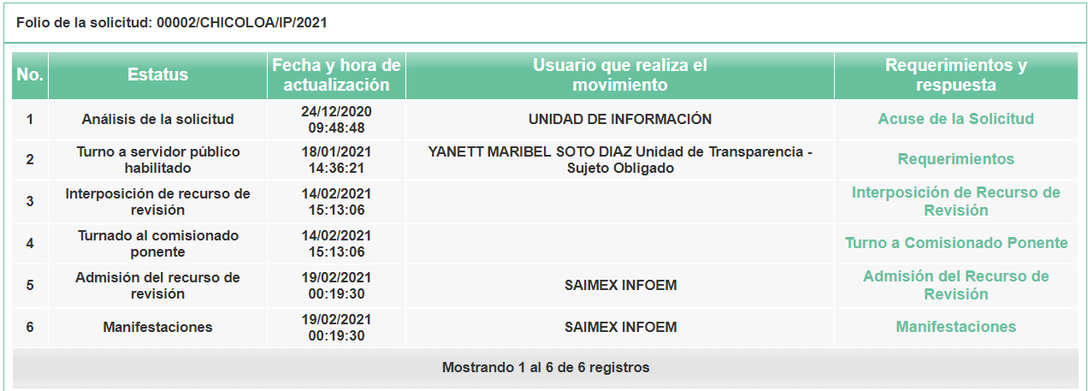

Conforme a lo establecido, se colige que, tal como lo indicó el Recurrente, el Ayuntamiento de Chicoloapan no emitió respuesta para dar contestación a las solicitudes de información, dentro de los plazos establecidos en el artículo 163 de la Ley de la materia, pues tenía hasta el ocho de febrero de dos mil veintiuno, para realizar dicha situación, por lo que, resulta evidente que el agravio deviene de FUNDADO.

No obstante lo anterior, el Sujeto Obligado remitió vía informe justificado diversos documentos, por lo cual es procedente realizar su análisis con el fin de corroborar que con dicho informe se haya proporcionado la información de interés del Particular, previo a lo cual es procedente analizar si cuenta con competencia para poseer la información de mérito.

Al respecto, en principio resulta necesario traer a colación, el párrafo tercero del artículo 285, del Código Financiero del Estado de México y Municipios, que precisa que el Ayuntamiento es el encargado de aprobar el Presupuesto de Egresos del Municipio.

En el mismo sentido, el artículo 31, fracción XIX, de la Ley Orgánica Municipal del Estado de México, establece que los Ayuntamientos serán los encargados de aprobar anualmente, el Presupuesto de Egresos, en base a los ingresos presupuestados para el ejercicio de corresponda; además de señalar la remuneración de todo tipo que corresponde a un empleo, cargo o comisión de cualquier naturaleza.

En ese contexto, de conformidad con el artículo 100 y 101, fracción II, de dicho ordenamiento jurídico, el Presupuesto de Egresos, deberá contener las previsiones de gasto público y se conformará, entre otras cosas, por los programas en que se señalen objetivos, metas y unidades responsables para su ejecución, así como la valuación estimada del programa.

Así, el punto I.2 del Manual para la Planeación, Programación y Presupuesto de Egresos Municipal para el Ejercicio Fiscal 2020, se establece que el Presupuesto es la estimación financiera anticipada de los ingresos y egresos del gobierno, necesarios para cumplir con los objetivos establecidos; además, que el mismo involucra planes, políticas, programas, proyectos, estrategias y objetivos del municipio.

Por otra parte, el punto III.3.2 de dicho ordenamiento jurídico, establece los Formatos que integran el Proyecto de Presupuesto de Egresos, se conforma de diversos formatos, entre los cuales, se encuentran los número PbRM E-07a y PbRM E-07b, que contienen el Programa Anual de Obra y el Programa Anual de Obra (Reparaciones y Mantenimiento), los cuales especifican de manera precisa el periodo de ejecución y presupuesto ejercido de la obra pública, que incluye las reparaciones y mantenimientos, de que se trate, así como la fuente de financiamiento; además, que estos, se recabará información respecto al tipo de ejecución (contrato, administración o mixta), la ubicación, la justificación, la población beneficiada y tipo de asignación (licitación pública, invitación restringida o adjudicación directa).

En ese orden de ideas, se puede advertir que anualmente el Ayuntamiento de Chicoloapan, lleva a cabo una planeación respecto a los trabajos que realizará, mismas que se deberán ver reflejados en la Plan Anual de Obras, que forma parte del Presupuesto de Egresos Municipal, por lo que, el Sujeto Obligado tiene competencia para conocer de lo solicitado

Por su parte, el Bando Municipal de Chicoloapan 2021, establece lo siguiente:

Artículo 54. Para el ejercicio de sus atribuciones y responsabilidades ejecutivas el Ayuntamiento se auxiliará de las dependencias administrativas que sean admitidas por el Cabildo mediante la aprobación de este Bando Municipal, las cuales en todo momento estarán subordinadas a la Presidente Municipal, siendo las siguientes:
A) Dependencias
I. Secretaría del Ayuntamiento;
II. Dirección de Administración;
III. Dirección de Servicios Públicos;
IV. Dirección de Promoción Social;
V. Dirección de Gobierno Municipal;
VI. Contraloría Municipal;
VII. Tesorería Municipal;
VIII. Consejería Jurídica;
IX. Dirección de Desarrollo Económico;
X. Dirección de Seguridad Pública y movilidad;
XI. Dirección de la Unidad de Información, Planeación, Programación y Evaluación;
XII. Dirección de Protección Civil y bomberos;
XIII. Dirección de Obras Públicas;
XIV. Dirección de Educación y Cultura;
XV. Dirección de Regulación Comercial y Vía Pública.
B) a D). …”

Artículo 239. La Dirección de Obras Públicas en el Municipio, tiene como finalidad, planear, programar, presupuestar, licitar, adjudicar, contratar, ejecutar, supervisar, vigilar, controlar, recepcionar, suspender, reanudar, conservar y mantener las obras públicas municipales; así como la facultad de convenir, finiquitar, e iniciar el procedimiento técnico– administrativo para dar paso a la rescisión de los contratos que de ella se emanen.

Una vez que ha quedado clara la relación entre la información solicitada y las diversas atribuciones que los antes citados dispositivos legales le confieren al Ayuntamiento de Chicoloapan, se realizará el análisis de los agravios hechos valer por el ahora Recurrente, respecto a la respuesta proporcionada, para determinar si la misma fue correcta o, en efecto se lesionó el derecho de acceso a la información del Particular.

Como se advierte, el Sujeto Obligado fue omiso en proporcionar respuesta a la solicitud de información. Posteriormente, en informe justificado, realizó una serie de manifestaciones y remitió información con la cual pretendió dar por atendido el requerimiento informativo. En este orden de ideas procede analizar si lo entregado satisface lo solicitado:

La Tesorería del Ayuntamiento indicó el presupuesto ejercido y remitió la normatividad aplicable a las actividades de pinta de remoción de fachadas particulares.
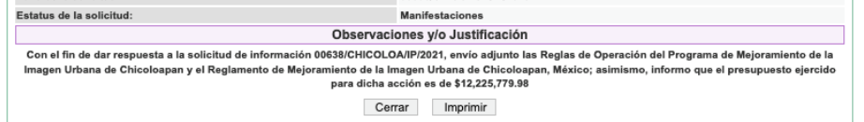

REGLAS DE OPERACIÓN DEL PROGRAMA DE MEJORAMIENTO DE LA IMAGEN URBANA DE CHICOLOAPAN

REGLAMENTO DE MEJORAMIENTO DE LA IMAGEN URBANA DE CHICOLOAPAN, MÉXICO.

Por otro lado, se comunicó por parte de la Dirección de Desarrollo Urbano lo siguiente:

“Es importante comentar que las metas programadas para el ejercicio 2020, fueron complementados los proyectos que consideraban infraestructura vial, como son pavimentaciones, reencarpetados y rehabilitación de calles, por lo que los vecinos que habitan y posibles beneficiarios, soliciten mediante escrito de solicitud a la Presidente municipal, la consideración del o los proyectos, que cumplan con las normas en materia urbana, para ser considerados en el siguiente ejercicio fiscal 2021.”

Puede apreciarse que lo aseverado por la Dirección de Desarrollo Urbano carece de relación con la solicitud de información, al no dar respuesta a ninguno de los cuestionamientos hechos por el Particular. Por otro lado, los dispositivos legales que de manera íntegra fueron remitidos por parte de la Tesorería no pueden considerarse como una respuesta adecuada para atender alguno de los cuestionamientos, toda vez que no se especifica que artículo o artículos del Reglamento o de las Reglas de Operación, son aplicables para dar atención a alguno de los puntos que son de interés del Particular. En tal sentido, el Informe Justificado del Sujeto Obligado, carece de una adecuada fundamentación y motivación, la cual consiste en la obligación que tiene todo ente público de expresar los preceptos jurídicos aplicables al asunto motivo del acto y las razones o argumentos de su actuar.

Al respecto, el máximo tribunal del país ha establecido jurisprudencia respecto a qué debe entenderse por fundamentación y motivación, en los siguientes términos:

FUNDAMENTACIÓN Y MOTIVACIÓN. La debida fundamentación y motivación legal, deben entenderse, por lo primero, la cita del precepto legal aplicable al caso, y por lo segundo, las razones, motivos o circunstancias especiales que llevaron a la autoridad a concluir que el caso particular encuadra en el supuesto previsto por la norma legal invocada como fundamento.

Así, en un acto de autoridad se surte la debida fundamentación cuando se cita el precepto legal aplicable al caso concreto y la debida motivación cuando se expresan las razones, motivos o circunstancias que tomó en cuenta la autoridad para adecuar el hecho a los fundamentos de derecho.

Así mismo, el Informe Justificado no observa los principios de congruencia y exhaustividad necesarios para satisfacer el derecho de acceso a la Información. Al respecto, el Criterio 2/17, emitido por el Instituto Nacional de Transparencia, Acceso a la Información y Protección de Datos Personales, señala lo siguiente:

“Congruencia y exhaustividad. Sus alcances para garantizar el derecho de acceso a la información. De conformidad con el artículo 3 de la Ley Federal de Procedimiento Administrativo, de aplicación supletoria a la Ley Federal de Transparencia y Acceso a la Información Pública, en términos de su artículo 7; todo acto administrativo debe cumplir con los principios de congruencia y exhaustividad. Para el efectivo ejercicio del derecho de acceso a la información, la congruencia implica que exista concordancia entre el requerimiento formulado por el particular y la respuesta proporcionada por el sujeto obligado; mientras que la exhaustividad significa que dicha respuesta se refiera expresamente a cada uno de los puntos solicitados. Por lo anterior, los sujetos obligados cumplirán con los principios de congruencia y exhaustividad, cuando las respuestas que emitan guarden una relación lógica con lo solicitado y atiendan de manera puntual y expresa, cada uno de los contenidos de información.”

En esa tesitura, es necesario analizar si procede ordenar cada uno de los puntos solicitados.

Análisis sobre los fundamentos legales

1. Análisis de los fundamentos legales sobre:
- Pintar.
- Detallar con cemento y aplanar.
- Por el cual a los propietarios de las propiedades se les requiere copia de la identificación oficial vigente (credencial para votar).
- Del objetivo, la finalidad, el propósito por el cual se están realizando.
- Para utilizar recursos públicos.
- El motivo por el que la actual administración no ha pavimentado la calle antes descrita: calle Plata, Colonia El Arenal II, Cabecera Municipal de Chicoloapan, C.P. 56370, entre esquina calle Oro y cerrada Pirules

Sobre este punto es de señalar que el Sujeto Obligado remitió la normatividad aplicable a la pinta y remoción de fachadas de casas particulares, por lo que se advierte que esta función que se realiza en el Municipio cuenta con un marco normativo, del que se desprenden varios de los puntos que dan respuesta a la solicitud, como se muestra a continuación:

REGLAMENTO DE MEJORAMIENTO DE LA IMAGEN URBANA DE
CHICOLOAPAN, MÉXICO

TITULO PRIMERO
DE LAS DISPOSICIONES GENERALES

Artículo 1. El presente Reglamento es de orden público e interés social; tiene por objeto
homologar y regular la imagen urbana de la zona del primer cuadro del Municipio de Chicoloapan, para ser un municipio atractivo y renovado, manteniendo las costumbres y la identidad del mismo, que permitan realizar crecimiento económico que incentive el fomento turístico, como generador de bienestar social para elevar la calidad de vida de la población.

Artículo 2. La implementación de programas y estrategias, aplicación, ejecución y vigilancia de este Reglamento corresponde al Ayuntamiento, a través de la Dirección de Promoción Social, Dirección de Regulación Comercial y Vía Pública, la Coordinación de Desarrollo Urbano, la Unidad de Urbanismo y Vivienda, el Órgano Interno de Control y el Comité Vecinal.

Artículo 3. Las normas del presente Reglamento, son aplicables a todas las construcciones existentes y a las que se realicen en un futuro, así como a las instalaciones provisionales, al equipamiento urbano y al mobiliario urbano dentro de la zona del primer cuadro de Chicoloapan.

Artículo 4. Las licencias, permisos o autorizaciones que se expidan en contravención a lo
dispuesto por este Reglamento, no surtirán efecto legal alguno.

TÍTULO TERCERO
DE LOS BIENES INMUEBLES

Artículo 12. Todas las edificaciones, casas o construcciones, deberán respetar el alineamiento, las superficies donde se permita construir, las áreas de libre tránsito y las señaladas como áreas verdes, caso contrario la Coordinación de Desarrollo Urbano, determinará lo conducente.

Artículo 13. En la zona del primer cuadro, las fachadas deberán integrarse al estilo arquitectónico acorde con la imagen urbana planteada por el Ayuntamiento en el presente
ordenamiento legal.

No se permitirá la construcción de fachadas o implementación de entradas que no formen
parte integral de la edificación.

Artículo 14. La fachada de todos los bienes inmuebles públicos y privados, deberán armonizar con el contexto urbano circundante, y en caso contrario la Coordinación de Desarrollo Urbano, ordenará la modificación del proyecto al director responsable de la obra y al propietario.

Del Reglamento se desprende que el Municipio atribuciones para homologar y regular la imagen urbana de la zona del primer cuadro del Municipio; que implementa programas para esto y que aplica a todas las construcciones e instalaciones provisionales, al equipamiento urbano y al mobiliario urbano dentro de la zona del primer cuadro de Chicoloapan; además todos los bienes inmuebles incluidos los de propiedad privada deben armonizar con el contexto urbano.

Por otro lado, las Reglas de Operación del Programa de Mejoramiento de la Imagen Urbana de Chicoloapan, establecen lo siguiente:

DEFINICIÓN DEL UNIVERSO DE ATENCIÓN
Comprende al padrón de beneficiarios de la zona del primer cuadro de Chicoloapan, que
recibirán el apoyo social que hayan solicitado.

IDENTIFICACIÓN DE LA POBLACIÓN OBJETIVO
Comprende al padrón de beneficiarios de la zona del primer cuadro de Chicoloapan, que
recibirán el apoyo social que hayan solicitado, hasta en un mil seiscientos bienes inmuebles
de dominio público o privado.

DEFINICIÓN DEL TIPO DE APOYO A OTORGAR
a) Recurso material: Todos los insumos necesarios para la remodelación y/o remozamiento de las fachadas y entradas, colocación de vinilonas a los comercios, así como la estructura soporte y accesorios
b) Recurso financiero: El monto del recurso material utilizado no rebasará, lo autorizado
por el Ayuntamiento, será cubierto por la Tesorería Municipal, tomando en consideración la disponibilidad de la suficiencia presupuestal del programa.
c) Recurso humano: Será destinado por parte del Ayuntamiento al personal adecuado para la ejecución del programa de Mejoramiento de la Imagen Urbana de Chicoloapan.

DEFINICIÓN DEL MECANISMO DE ENROLAMIENTO
Al proceso para acceder al Programa de Mejoramiento a la Imagen Urbana, para los habitantes de la zona del primer cuadro, atendiendo los requisitos y criterios de selección,
siguientes:
Requisitos:
I. Firmar el formato de solicitud de Apoyo Social del Programa de Mejoramiento de la Imagen Urbana de Chicoloapan que será proporcionado por la autoridad competente;
II. Identificación Oficial Vigente (Emitida por una autoridad, que contenga, nombre, firma y fotografía);
III. Clave Única de Registro de Población (CURP);
IV. Comprobante de domicilio actualizado (Recibo de pago de energía eléctrica,
teléfono, predial, o agua no mayor a tres meses, o en su caso contrato de arrendamiento);
V. Firmar la carta de agradecimiento que le sea proporcionada por la autoridad competente;
VI. Número telefónico de contacto del beneficiario o en su caso dirección de correo electrónico a su nombre;

Criterios de selección de beneficiarios:
Haber cumplido con todos y cada uno de los requisitos determinados en las presentes

GRADUACIÓN DEL BENEFICIARIO
Una vez que los habitantes solicitantes son incorporados al programa social, formarán parte de un Padrón de Personas Beneficiarias, que conforme a la Ley de Desarrollo Social para el Estado de México, será de carácter público, siendo reservados sus datos personales, de acuerdo con la normatividad vigente, en ningún caso podrán emplearse dichos padrones para propósitos de proselitismo político, religioso o comercial, ni para ningún otro fin distinto al establecido en las reglas de operación de este programa social, y también gozarán de los derechos siguientes:
a) Recibir la información acerca del programa que promueve el Ayuntamiento de Chicoloapan
b) Recibir del Ayuntamiento y los servidores públicos, una atención oportuna, de calidad, no discriminatoria y apegada al respeto, promoción, protección y garantía de sus derechos.
c) Recibir los servicios y prestaciones del programa de acuerdo a las presentes reglas, salvo que le sean suspendidos por resolución administrativa o judicial debidamente fundada y motivada; y,
d) Presentar quejas y denuncias por el incumplimiento de la Ley.
De acuerdo con lo expuesto, se advierte que estas Reglas de Operación también dan parte de otros puntos de la solicitud, como los requisitos que se deben presentar (los datos personales que se recolectan y su tratamiento), así como las personas que pueden ser beneficiarios; sin embargo, no hubo un pronunciamiento específico que orientar al Particular sobre la forma de consultar la información de su interés y tampoco hubo una atención precisa aquellos contenidos de información de los que el Ayuntamiento no tiene fundamento, por no ser necesarios tales como un fundamento y motivación para no pavimentar una calle en particular, de tal suerte que, es procedente ordenar al Ayuntamiento a que indique indique los artículos que dan respuesta a los fundamentos que requiere.

Análisis sobre las autorizaciones para que el Municipio realice los trabajos

2. Documentos mediante los cuales se dio autorización al Municipio para pintar y aplanar propiedades privadas.

Por lo que hace a los documentos por los cuales se autoriza al Municipio a realizar los trabajos, se la normatividad aplicable, se advierte que no existen los documentos, ya que el trabajo no se realiza a petición del Municipio, sino del Particular, por lo que en todo caso lo que existe es el documento de solicitud, identificado como el “Formato de solicitud de Apoyo Social del Programa de Mejoramiento de la Imagen Urbana de Chicoloapan que será proporcionado por la autoridad competente” documento que es de naturaleza pública en versión pública en a que se eliminen los datos personales confidenciales del solicitante como el CURP, los datos de contacto como correo electrónico o número telefónico; sin embargo, no se podrá eliminar el nombre, ya que este forma parte de un Padrón de Beneficiarios, así como aquellos datos que permiten verificar el cumplimiento de las disposiciones normativas, como el hecho de que el inmueble pertenezca al primer cuadro del Municipio. En este orden de ideas, se deja claro que no se solicita el expediente sino únicamente aquellos formatos tramitados en donde se concedió de manera favorable pertenecer al Programa.

Análisis sobre los nombres de los servidores públicos que intervienen en las autorizaciones y trabajos.

3. El nombre del servidor o servidores públicos que autorizaron pintar y aplanar propiedades privadas.
6. El nombre de todos y cada uno de los servidores públicos encargados de la logística, administración y toma de decisiones para determinar en qué avenidas y propiedades se van a realizar.
9. Nombre del servidor público responsable para solicitar se pinten y aplanen las fachadas y requerir la pavimentación de una calle.

En ambos puntos se pide información sobre los servidores púbicos que realizan las funciones de autorizar y llevar a cabo los trabajos, por lo que, evidentemente corresponden a información pública, por lo que se debieron entregar los documentos que den cuenta del nombre de los servidores públicos responsables de autorizar a los beneficiarios del Programa, así como de los servidores públicos que intervienen en la logística del mismo. Ahora, además de programa de viviendas privadas, también es interés del Particular se le entregue el nombre de los servidores públicos responsables de tramitar la solicitud de pavimentación de una calle, por lo que también procede ordenar su entrega.

Análisis del presupuesto.
4. El monto total destinado.
5. La partida presupuestal y de donde viene el dinero.

Sobre el monto ejercido en Informe Justificado el Tesorero indicó que asciende a 12,225,779.98 pesos, asimismo, dentro de las Reglas de Operación, se indica lo siguiente:

DEFINICIÓN DEL TIPO DE APOYO A OTORGAR
a) Recurso material: Todos los insumos necesarios para la remodelación y/o remozamiento de las fachadas y entradas, colocación de vinilonas a los comercios, así como la estructura soporte y accesorios
b) Recurso financiero: El monto del recurso material utilizado no rebasará, lo autorizado por el Ayuntamiento, será cubierto por la Tesorería Municipal, tomando en consideración la disponibilidad de la suficiencia presupuestal del programa.
c) Recurso humano: Será destinado por parte del Ayuntamiento al personal adecuado para la ejecución del programa de Mejoramiento de la Imagen Urbana de Chicoloapan.

Como ya se hizo referencia, el artículo 285, del Código Financiero del Estado de México y Municipios, precisa que el Ayuntamiento es el encargado de aprobar el Presupuesto de Egresos del Municipio.

En el mismo sentido, el artículo 31, fracción XIX, de la Ley Orgánica Municipal del Estado de México, establece que los Ayuntamientos serán los encargados de aprobar anualmente, el Presupuesto de Egresos, en base a los ingresos presupuestados para el ejercicio de corresponda; además de señalar la remuneración de todo tipo que corresponde a un empleo, cargo o comisión de cualquier naturaleza.

En ese contexto, de conformidad con el artículo 100 y 101, fracción II, de dicho ordenamiento jurídico, el Presupuesto de Egresos, deberá contener las previsiones de gasto público y se conformará, entre otras cosas, por los programas en que se señalen objetivos, metas y unidades responsables para su ejecución, así como la valuación estimada del programa.

Así, el punto I.2 del Manual para la Planeación, Programación y Presupuesto de Egresos Municipal para el Ejercicio Fiscal 2020, se establece que el Presupuesto es la estimación financiera anticipada de los ingresos y egresos del gobierno, necesarios para cumplir con los objetivos establecidos; además, que el mismo involucra planes, políticas, programas, proyectos, estrategias y objetivos del municipio.

Por otra parte, el punto III.3.2 de dicho ordenamiento jurídico, establece los Formatos que integran el Proyecto de Presupuesto de Egresos, se conforma de diversos formatos, entre los cuales, se encuentran los número PbRM E-07a y PbRM E-07b, que contienen el Programa Anual de Obra y el Programa Anual de Reparaciones y Mantenimiento, los cuales especifican de manera precisa el periodo de ejecución y presupuesto ejercido de la obra pública, que incluye las reparaciones y mantenimientos, de que se trate, así como la fuente de financiamiento; además, que estos, se recabará información respecto al tipo de ejecución (contrato, administración o mixta), la ubicación, la justificación, la población beneficiada y tipo de asignación (licitación pública, invitación restringida o adjudicación directa).

Así mismo, los Lineamientos para la entrega del Informe Mensual Municipal emitidos por el Órgano Superior de Fiscalización del Estado de México, establecen los requisitos de los Informes Mensuales Municipales, en cuanto a los requerimientos contables, patrimoniales, presupuestales, programáticos y administrativos que señalan los ordenamientos legales respectivos.
En tal sentido, el Disco 3, contiene la información relacionada con las obras realizadas por los Ayuntamientos, donde se debe informar sobre las obras por contrato, las obras por administración, las reparaciones y mantenimientos y el informe mensual de apoyos, utilizando diversas cédulas que concentran la información, tal y como se aprecia a continuación:

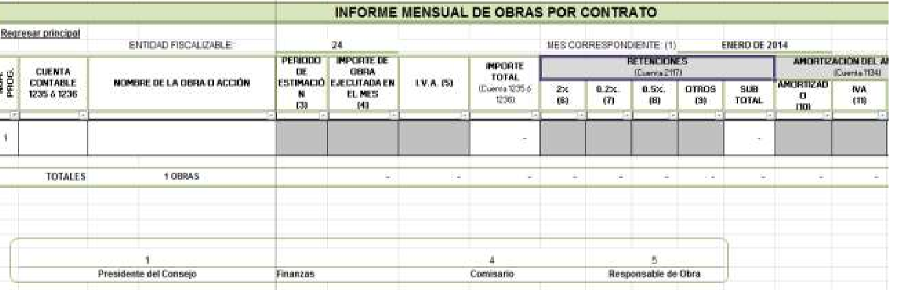
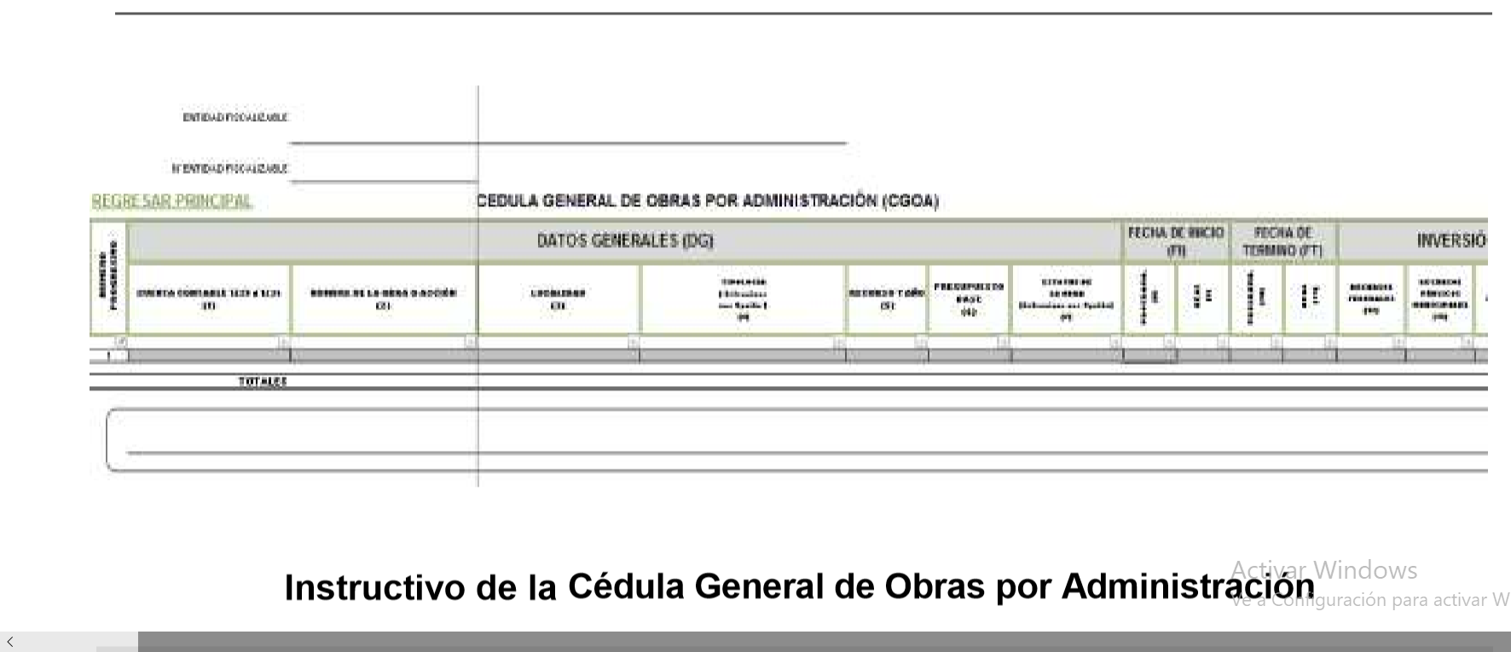

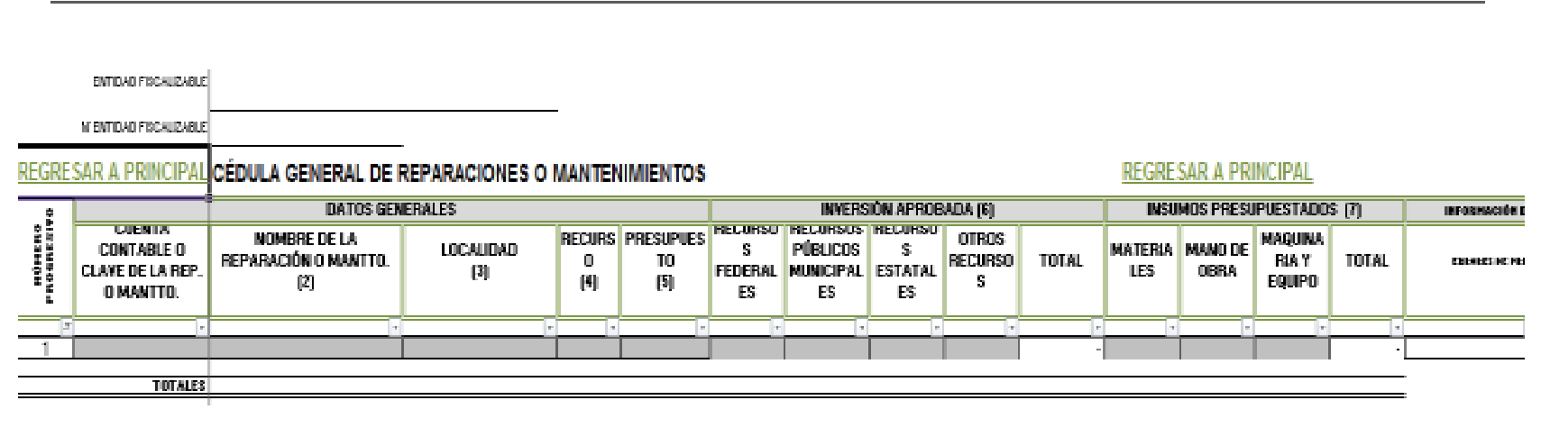

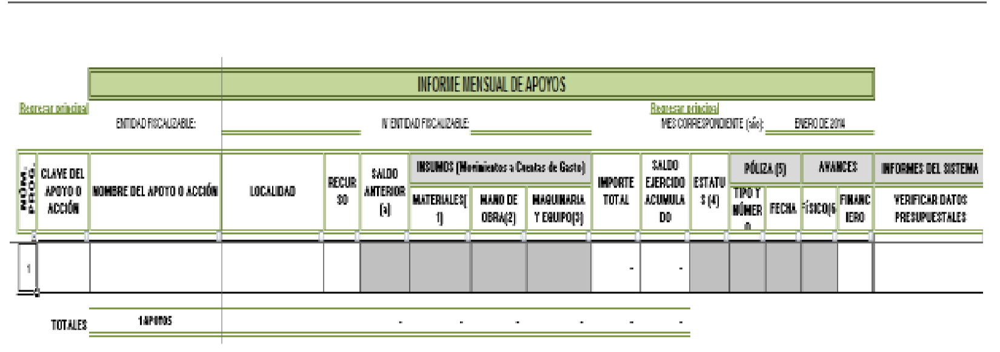

En este sentido, se advierte que se entregó el monto total ejercido, pero no se indicó la Partida Presupuestal, por lo que procede ordenar esta.

Análisis sobre el tratamiento de datos personales de los beneficiarios

7. Motivo por el cual toman una fotografía al propietario que autorizó previamente pintar; o detallar y aplanar dependiendo el caso concreto la propiedad privada.
8. Tratamiento que se da a los datos personales y servidor público responsable de su resguardo y utilización.

Sobre el tratamiento de datos personales, es menester traer a colación lo establecido en la Ley de Protección de Datos Personales en Posesión de Sujetos Obligados del Estado de México y Municipios, a saber:

Título Primero
De las Disposiciones Generales
CAPÍTULO PRIMERO
DEL OBJETO Y ÁMBITO DE APLICACIÓN DE LA LEY

Glosario Artículo 4. Para los efectos de esta Ley se entenderá por:
I a IV…
V. Aviso de Privacidad: al documento físico, electrónico o en cualquier formato generado por el responsable que es puesto a disposición del Titular con el objeto de informarle los propósitos del tratamiento al que serán sometidos sus datos personales.
VI a XL…
XLI. Responsable: a los sujetos obligados a que se refiere la presente Ley que deciden sobre el tratamiento de los datos personales.
XLII…
XLIII. Sistema de datos personales: a los datos personales contenidos en los archivos de un sujeto obligado que puede comprender el tratamiento de una o diversas bases de datos para el cumplimiento de una o diversas finalidades.
XLIV al LII…

Principios
Artículo 15 Los responsables en el tratamiento de datos personales, observarán los principios de calidad, consentimiento, finalidad, información, lealtad, licitud, proporcionalidad y responsabilidad.

Principios
Artículo 15 Los responsables en el tratamiento de datos personales, observarán los principios de calidad, consentimiento, finalidad, información, lealtad, licitud, proporcionalidad y responsabilidad.

Principio de Licitud
Artículo 25. El tratamiento de datos personales por parte del responsable deberá sujetarse a las facultades o atribuciones
que la normatividad aplicable le confiera.
El responsable podrá considerar los siguientes parámetros a fin de determinar si el tratamiento que realiza es lícito:
a) La o el titular dio su consentimiento expreso y por escrito para el tratamiento de sus datos personales para uno o varios
fines específicos.
b) La ejecución de un contrato en el que el interesado es parte o para la aplicación a petición de este de medidas
precontractuales.
c) El cumplimiento de una obligación legal aplicable al responsable.
d) La protección de intereses vitales de la o el titular o de otra persona física.
e) Cumplir con el interés público o en el ejercicio de poderes públicos conferidos al responsable.
f) La satisfacción de intereses legítimos perseguidos por el responsable o por un tercero, cuando no prevalecen los interés es, los derechos y libertades fundamentales de la o el titular que requieran la protección de datos personales, en particular cuando el interesado sea un menor de edad.
Título Segundo
De los Principios y Disposiciones
Aplicables al Tratamiento de la Información

CAPÍTULO SEGUNDO
DEL AVISO DE PRIVACIDAD

Comunicación del Aviso de Privacidad

Artículo 29. Los responsables pondrán a disposición de la o el titular en formatos impresos, digitales, visuales, sonoros o de cualquier otra tecnología, el aviso de privacidad, en las modalidades simplificado e integral.

Del Aviso de Privacidad Integral
Artículo 30. Cuando los datos hayan sido obtenidos personalmente de la o el titular, el aviso de privacidad integral deberá ser facilitado en el momento en el que se recabe el dato de forma clara y fehaciente, a través de los formatos por los que se recaban, salvo que se hubiere facilitado el aviso con anterioridad, supuesto en el que podrá instrumentarse una señal de aviso para cumplir con el principio de responsabilidad.

Cuando los datos se obtengan de manera indirecta, el responsable adoptará los mecanismos necesarios para que la o el titular acceda al aviso de privacidad integral, salvo que exista constancia de que la o el titular ya fue informado del contenido del aviso de privacidad.

Contenido del Aviso de Privacidad Integral

Artículo 31. El aviso de privacidad integral contendrá la información siguiente:
I. La denominación del responsable.
II. El nombre y cargo del administrador, así como el área o unidad administrativa a la que se encuentra adscrito.
III. El nombre del sistema de datos personales o base de datos al que serán incorporados los datos personales.
IV. Los datos personales que serán sometidos a tratamiento, identificando los que son sensibles.
V. El carácter obligatorio o facultativo de la entrega de los datos personales.
VI. Las consecuencias de la negativa a suministrarlos.
VII. Las finalidades del tratamiento para las cuales se obtienen los datos personales, distinguiendo aquéllas que requieran el consentimiento de la o el titular.
VIII. Cuando se realicen transferencias de datos personales se informará:
a) Destinatario de los datos.
b) Finalidad de la transferencia.
c) El fundamento que autoriza la transferencia.
d) Los datos personales a transferir.
e) Las implicaciones de otorgar, el consentimiento expreso.

Cuando se realicen transferencias de datos personales que requieran consentimiento, se acreditará el otorgamiento.
IX. Los mecanismos y medios estarán disponibles para el uso previo al tratamiento de los datos personales, para que la o el titular, pueda manifestar su negativa para la finalidad y transferencia que requieran el consentimiento de la o el titular.
X. Los mecanismos, medios y procedimientos disponibles para ejercer los derechos ARCO, indicando la dirección electrónica del sistema para presentar sus solicitudes.
XI. La indicación por la cual la o el titular podrá revocar el consentimiento para el tratamiento de sus datos, detallando el procedimiento a seguir para tal efecto.
XII. Cuando aplique, las opciones y medios que el responsable ofrezca a las o los titulares para limitar el uso o divulgación, o la portabilidad de datos.
XIII. Los medios a través de los cuales el responsable comunicará a los titulares los cambios al aviso de privacidad.
XIV. El cargo y domicilio del encargado, indicando su nombre o el medio por el cual se pueda conocer su identidad.
XV. El domicilio del responsable, y en su caso, cargo y domicilio del encargado, indicando su nombre o el medio por el cual se pueda conocer su identidad.
XVI. El fundamento legal que faculta al responsable para llevar a cabo el tratamiento.
XVII. El procedimiento para que se ejerza el derecho a la portabilidad.
XVIII. El domicilio de la Unidad de Transparencia.
XIX. Datos de contacto del Instituto, incluidos domicilio, dirección del portal informativo, correo electrónico y teléfono del Centro de Atención Telefónica, para que la o el titular pueda recibir asesoría o presentar denuncias por violaciones a las disposiciones de la Ley.

Del Aviso de Privacidad Simplificado
Artículo 32. Cuando los datos sean obtenidos directamente de la o el titular, por cualquier medio electrónico, óptico, sonoro, visual o a través de cualquier otra tecnología, el aviso de privacidad será puesto a disposición en lugar visible, previendo los medios o mecanismos para que la o el titular conozca el texto completo del aviso.

La puesta a disposición del aviso de privacidad, no exime al responsable de su obligación de proveer los mecanismos para que la o el titular pueda conocer el contenido del aviso de privacidad integral.

Contenido del Aviso de Privacidad Simplificado

Artículo 33. El aviso de privacidad simplificado deberá contener, al menos, la información a que se refieren las fracciones I, VII, VIII y IX del artículo relativo al contenido del aviso de privacidad integral.

Excepciones para la comunicación previa del Aviso de Privacidad
Artículo 34. No será necesario proporcionar el aviso de privacidad de manera previa, a la o el titular, cuando:
I. Expresamente una ley lo prevea.
II. Los datos personales se obtengan de manera indirecta.
III. Se trate de urgencias médicas, seguridad pública, o análogas en las cuales se ponga en riesgo la vida o la libertad de las personas, en términos de la legislación de la materia.
IV. Resulte imposible dar a conocer a la o el titular el aviso de privacidad, de manera directa o ello exija esfuerzos desproporcionados, en tales casos, el responsable instrumentará medidas compensatorias de comunicación masiva de acuerdo con los criterios que para tal efecto emitan el Instituto y el Sistema Nacional.
En el supuesto previsto en la fracción II del presente artículo, cuando los datos personales se obtengan de manera indirecta, es decir, no hayan sido obtenidos personal o directamente de su titular y el tratamiento tenga una finalidad diversa a la que originó su obtención, el responsable deberá comunicar el aviso de privacidad dentro de los tres meses siguientes al momento del registro de los datos, salvo que exista constancia de que la o el titular ya fue informado del contenido del aviso de privacidad por el transferente.

En los demás casos, es decir, cuando la finalidad sea análoga y compatible con aquella que originó su tratamiento conforme lo señalado en la presente Ley, el aviso de privacidad será comunicado al titular en los mismos términos del párrafo anterior.

De la normatividad antes transcrita se desprende que los responsables; es decir, los sujetos obligados deben contar con un dispositivo legal que les autorice realizar el tratamiento de los datos personales, estos deben tratarse de acuerdo con sus finalidades y previa autorización del titular del dato personal, por lo que, quienes deciden sobre el tratamiento de los datos personales, deben generar el aviso de privacidad, el cual es relevante para el caso que nos ocupa, no porque solicite los avisos de privacidad, sino porque estos también contienen el tipo de datos que se recolectará y el tratamiento que se hará con ellos.

Ahora bien, dentro de los requisitos de la Reglas de Operación sí se establece el tratamiento, pero no se indica que deba recolectarse la foto a que hace referencia el Recurrente, por lo que es procedente ordenar al Sujeto Obligado a que entregue los documentos que den cuenta de lo solicitado, para el caso de que no se recolecte el dato de la fotografía, bastará con que lo haga del conocimiento del Recurrente.

En conclusión, el Sujeto Obligado no satisfizo el derecho de acceso a la información del ahora Recurrente, toda vez que la información remitida vía informe justificado no fue exhaustiva con lo requerido por el Particular y solo se concretó remitir los textos íntegros de dos dispositivos legales sin hacer la referencia al artículo, fracción o inciso aplicable y correlacionarlo con alguno de los cuestionamientos de la solicitud, además de que hubo otros puntos sobre los que no se hizo pronunciamiento alguno.

Por lo que hace al contenido de la solicitud, algunos puntos se atienden con lo que se ordena de la primera, tales como el 2, que corresponde a los nombres de servidores públicos y 6 la partida presupuestal, por lo que hace a las casas que se pretende pintar, si bien no se ordena un listado como tal, también es información que se desprende de las solicitudes de incorporación al Programa, en virtud de que se solicitó lo siguiente:

1.El fundamento legal y administrativo por el cual la actual administración no ha pavimentado la calle indicada por el Recurrente.
2.El nombre del servidor público responsable se le pueda requerir que la pavimentación y de los servidores públicos encargados de realizar los trabajos.
3.POAs donde se establece la pinta de casas particulares.
4.Los recibos de compra de la pintura y todos los recibos de compra de material
5.El listado de las propiedades privadas y el listado de aquellas que se tienen contemplado pintar, detallar y aplanar con cemento.
6.La partida presupuestal de donde están obteniendo los recursos asignados.
7.Me indiquen si van a pintar, detallar y aplanar todo el municipio de Chicoloapan, caso contrario requiero el fundamento jurídico y administrativo por el cual no van a hacer lo mismo en todo el municipio.

Por lo que hace al fundamento para no pavimentar una calle, se advierte que se trata de un cuestionamiento y no de una solicitud, el cuestionamiento de si se va a pintar todo el Municipio se atiende con las Reglas de Operación en donde se indica que corresponde sólo los inmuebles del primer cuadro.

Sin embargo, en este punto el Sujeto Obligado no emitió informe justificado deberá dar trámite a la solicitud de información y realizar una búsqueda exhaustiva y razonable, en todas las unidades administrativas competentes; lo anterior, a efecto de que dé la respuesta que a derecho corresponda y, en su caso, proporcione la información que obre en sus archivos y dé cuenta de la información peticionada, para cumplir con los artículos 12, 160 y 162 de la Ley de Transparencia y Acceso a la Información Pública del Estado de México y Municipios.

SEXTO. Decisión.

Con fundamento en el artículo 186, fracción IV, de la Ley de Transparencia y Acceso a la Información Pública del Estado de México y Municipios, este Instituto considera procedente ORDENAR al Sujeto Obligado, a que dé trámite y respuesta a las solicitud de información con número 00638/CHICOLOA/IP/2020 y 00002/CHICOLOA/IP/2021 y entregue los documentos que den cuenta de lo solicitado.

Términos de la Resolución para conocimiento del Particular.

Se hace del conocimiento del Particular, que, en el presente caso, se le concede la razón, pues como se analizó, el Ayuntamiento de Chicoloapan, omitió dar trámite a su requerimiento de información dentro del plazo de quince días hábiles que indica la Ley de Transparencia del Estado.

Por otro lado, la información que se le brindó vía informe justificado no fue congruente con su solicitud y careció de fundamentación y motivación, por lo que se ha determinado que existen documentos que pueden contener la información por Usted requerida y este Instituto ha ordenado que se dé respuesta a su solicitud.

Además, se le hace del conocimiento, que, en el caso, de que la contestación emitida por el Sujeto Obligado, no satisfaga su derecho de acceso a la información pública, cuenta con el derecho de interponer nuevamente Recurso de Revisión ante este Instituto; finalmente, se dará vista a la Contraloría del Sujeto Obligado, por la omisión de dar trámite a su solicitud de información, conforme al siguiente Considerando.

No se omite señalar que en cada uno de los puntos el Recurrente exigió que en caso de no contar con la información, se emitiera un acuerdo de inexistencia, por lo que conviene aclara que este de acuerdo con el Criterio 14/17 del INA, esta es una cuestión de hecho, vinculada con las facultades del Sujeto Obligado para poseer la información y que su propósito es dar certeza al Recurrente cuando esta se debió generar Criterio 4/19 del INA:

Inexistencia. La inexistencia es una cuestión de hecho que se atribuye a la información solicitada e implica que ésta no se encuentra en los archivos del sujeto obligado, no obstante que cuenta con facultades para poseerla.
Propósito de la declaración formal de inexistencia. El propósito de que los Comités de Transparencia emitan una declaración que confirme la inexistencia de la información solicitada, es garantizar al solicitante que se realizaron las gestiones necesarias para la ubicación de la información de su interés; por lo cual, el acta en el que se haga constar esa declaración formal de inexistencia, debe contener los elementos suficientes para generar en los solicitantes la certeza del carácter exhaustivo de la búsqueda de lo solicitado.

En este sentido, no es dable exigir al Sujeto Obligado que genere un acuerdo de inexistencia por cada solicitud, sino únicamente cuando se dan los siguientes dos supuestos al mismo tiempo: i) cuando la información no obre en sus archivos y II) deba tenerla por ser su facultad o atribución, de tal suerte que, para el caso que nos ocupa, lo procedente es ordenar al Ayuntamiento entregue la información y no procede ordenar acuerdos de inexistencia porque incluso de algunas partes de la solicitud no se identificó que fueran atribuciones.

SÉPTIMO. Vista a la Contraloría Interna y Órgano de Control y Vigilancia.

En el caso en estudio, ha quedado acreditado que el Ayuntamiento de Chicoloapan omitió dar respuesta en el plazo señalado en el artículo 163 de la Ley de Transparencia y Acceso a la Información Pública del Estado de México y Municipios.
Al respecto, el artículo 36, fracción X, del ordenamiento jurídico en cita, establece que es atribución de este Instituto hacer del conocimiento del Órgano Interno de Control o equivalente de cada Sujeto Obligado las infracciones a esta Ley. En ese sentido, de conformidad con lo previsto en el artículo 222, fracción II, de dicho ordenamiento, son causas de responsabilidad administrativa el incumplimiento de las obligaciones establecida en la Ley de la materia, entre otras conductas, la falta de respuesta a las solicitudes de información en los plazos señalados, a saber, dentro de los quince días siguientes a la presentación del requerimiento.

Por su parte, el artículo 223 de la Ley de Transparencia y Acceso a la Información Pública del Estado de México y Municipios, prevé que este Instituto deberá dar vista a la Contraloría Interna, con el fin de que determine el grado de responsabilidad de los servidores públicos que incumplan con las obligaciones establecidas en la Ley.

Sobre el particular, si bien, la presente resolución no tiene por objetivo investigar y determinar posibles violaciones al derecho de acceso a la información, toda vez que este Organismo Autónomo, advirtió la falta de respuesta del Sujeto Obligado, se considera procedente dar vista al Contralor Interno y Titular del Órgano de Control y Vigilancia de este Instituto.

Por lo antes expuesto y fundado.

R E S U E L V E:

PRIMERO. Resultan FUNDADAS las razones o motivos de inconformidad hechos valer por el Particular en los Recursos de Revisión con número 00371/INFOEM/IP/RR/2021 y 00371/INFOEM/IP/RR/2021, en términos del considerando QUINTO y SEXTO de la presente Resolución.

SEGUNDO. Se ORDENA al Sujeto Obligado, a efecto de que, a través del Sistema de Acceso a la Información Mexiquense (SAIMEX), previa búsqueda exhaustiva y razonable entregue, en su caso en versión pública, los documentos que den cuenta de lo siguiente:

1. En relación con el Programa de mejoramiento de la imagen urbana de Chicoloapan, aplicado en el año 2020, relacionados con los trabajos en inmuebles particulares el fundamento legal para pintar; detallar con cemento y aplanar; para requerir copia de la identificación oficial vigente (credencial para votar); del objetivo, la finalidad y el propósito del Programa y para utilizar recursos públicos.

2. Desde el primero de enero y hasta el 17 de noviembre de 2020, los documentos de solicitud de incorporación al Programa.

3. Documento donde conste el nombre de los servidores públicos responsables de autorizar los trabajos de pintura y aplanado en propiedades privadas; de los encargados de la logística, administración del Programa y del servidor público responsable para solicitar la pavimentación de una calle, vigentes al 17 de noviembre de 2020.

4. La partida presupuestal del Programa de mejoramiento de la imagen urbana de Chicoloapan.

5. Documento donde conste como requisito para participar en el Programa, tomar una fotografía al propietario que autorizó su incorporación a este.

6. Documento donde conste el tratamiento que se da a los datos personales del Padrón de Beneficiarios del Programa de mejoramiento de la imagen urbana de Chicoloapan y el nombre del servidor público responsable de su resguardo y tratamiento.

Junto con las versiones públicas, se deberá proporcionar, el Acuerdo de Clasificación donde el Comité de Transparencia, confirme la clasificación de los datos testados o documentos clasificados en su totalidad, en términos de los artículos 49, fracción II, 132, fracción II y 143, fracción I, de la Ley de Transparencia y Acceso a la Información Pública del Estado de México y Municipio.

Para el caso de que la información que se ordena entregar en el punto 6, por no ser parte de los requisitos del Programa, se deberá hacer del conocimiento de Recurrente, de conformidad con el artículo 19, párrafo segundo de la Ley de Transparencia y Acceso a la Información Pública del Estado de México y Municipios.

Asimismo, Se ORDENA al Sujeto Obligado, a efecto de que dé trámite a la solicitud de acceso a la información 00002/CHICOLOA/IP/2021 y, a través del Sistema de Acceso a la Información Mexiquense (SAIMEX), dé la respuesta que conforme a derecho corresponda.

TERCERO. Con fundamento en el artículo 179, párrafo segundo, de la Ley de Transparencia y Acceso a la Información Pública del Estado de México y Municipios, se hace del conocimiento del Recurrente que tiene derecho a interponer nuevamente Recurso de Revisión ante este Instituto, por la respuesta que dé el Sujeto Obligado, en cumplimiento a esta Resolución.

CUARTO. NOTIFÍQUESE la presente resolución al Titular de la Unidad de Transparencia del Sujeto Obligado, para que conforme al artículo 186 último párrafo, 189 segundo párrafo y 194 de la Ley de Transparencia y Acceso a la Información Pública del Estado de México y Municipios; dé cumplimiento a lo ordenado dentro del plazo de veinte días hábiles, e informe a este Instituto en un plazo de tres días hábiles siguientes sobre el cumplimiento dado a la presente.

De conformidad con el artículo 198 de la Ley de Transparencia y Acceso a la Información Pública del Estado de México y Municipios, de considerarlo procedente, el Sujeto Obligado de manera fundada y motivada, podrá solicitar una ampliación de plazo para el cumplimiento de la presente Resolución.

QUINTO.NOTIFÍQUESE al Recurrente la presente Resolución, asimismo, se hace de su conocimiento que de conformidad con lo establecido en el artículo 196 de la Ley de Transparencia y Acceso a la Información Pública del Estado de México y Municipios podrá promover el Juicio de Amparo en los términos de las leyes aplicables.

SEXTO. Con fundamento en el artículo 198 de la Ley de Transparencia y Acceso a la Información Pública del Estado de México y Municipios, se apercibe al Sujeto Obligado a que, en caso de negarse a cumplir la presente resolución o hacerlo de manera parcial se actuará de conformidad con lo previsto en los artículos 213, 214, 216 y 217 de dicha Ley.

SÉPTIMO. Con fundamento en lo dispuesto en los artículos 190 de la Ley de Transparencia y Acceso a la Información Pública del Estado de México y Municipios, gírese oficio al Contralor Interno y Titular del Órgano de Control y Vigilancia de este Instituto con la finalidad de que actúe en razón de su competencia, en términos de lo dispuesto en el Considerando SÉPTIMO de la presente Resolución.

ASÍ LO RESUELVEN POR UNANIMIDAD DE VOTOS DE LOS PRESENTES EL PLENO DEL INSTITUTO DE TRANSPARENCIA, ACCESO A LA INFORMACIÓN PÚBLICA Y PROTECCIÓN DE DATOS PERSONALES DEL ESTADO DE MÉXICO Y MUNICIPIOS, CONFORMADO POR LOS COMISIONADOS ZULEMA MARTÍNEZ SÁNCHEZ; EVA ABAID YAPUR; JOSÉ GUADALUPE LUNA HERNÁNDEZ; JAVIER MARTÍNEZ CRUZ CON VOTO DISIDENTE Y LUIS GUSTAVO PARRA NORIEGA, EN LA DÉCIMA CUARTA SESIÓN ORDINARIA, CELEBRADA EL VEINTIOCHO DE ABRIL DE DOS MIL VEINTIUNO, ANTE EL SECRETARIO TÉCNICO DEL PLENO, ALEXIS TAPIA RAMÍREZ.

